Level 6
今天，由于有重要活动，出门前你打扮了一番。你看向了洗手台上的香水——
1 喷两下
基本上，猫不喜欢强烈的香味。许多香味相当危险，可能含有让猫咪中毒的物质。把香水收起来，或者带出门再喷吧！（焦虑值+10）
2 不喷了，免得刺激猫
你真的很敏锐！基本上，猫不喜欢强烈的香味。许多香味相当危险，可能含有让猫咪中毒的物质。把香水收起来，或者带出门再喷吧！(猫猫币+1)

Level 7
你看着卖家送你的灰扑扑的战损猫包，感觉有点嫌弃，打算买一个新猫包，带猫猫风风光光地出门。你打开购物软件
1 看起来很炫的透明背包猫包，更像一个书包，基本完全透明，可以让猫看风景的感觉
别买！这种对猫咪来说太小，蜷缩会导致不适；且密封性比较强，在较热的天气，阳光透过透明材料会让猫猫中暑；透明也会让猫咪很没有安全感。（焦虑值+10）
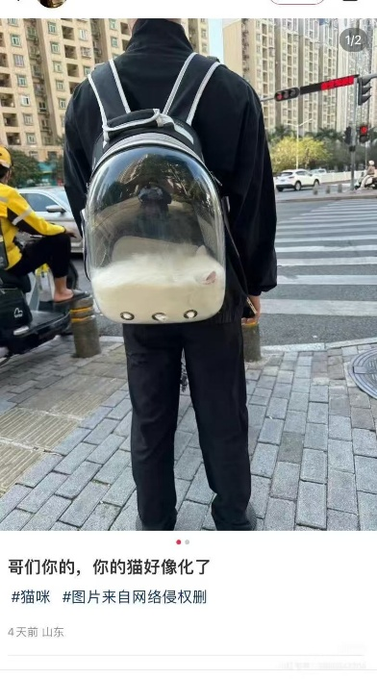
2 普通较大的布艺猫包，遮挡性较强，四周有结实的黑色网纱透气孔
这种猫包很适合去医院之类的短途出行！猫咪可以有更大空间趴卧，也更不容易感到紧张。（焦虑值-10）
Level 8
你发现，最近猫猫总是看向窗外，还有点跃跃欲试。你家的窗户是普通的样式，你不禁有点担心…
你决定：
1 事不宜迟立马网购封窗材料
做得好！养猫一定要封窗哦，为猫猫的生命负责。（健康值+10）
2 猫又不大，应该跳不上去吧
（第二天达成be：你回到家时，发现楼下围着一群人。你凑过去看热闹，那小小一团蜷缩着，被血染红的东西看起来很熟悉…猫猫死了，因为你没有封窗。）（健康值-100）

Level 9
今天你回到家，猫猫围着你转，喵喵叫着讨粮吃。你连忙给它加上。看着猫猫正在干饭，日渐圆润的侧脸和毛茸茸的身体，你忍不住想骚扰它一下…
1 我摸我摸我摸嘿嘿小猫咪太可爱了
猫猫立马停止了进食，冲你哈气。猫咪需要安静的环境专注于进食，如果长期被打扰可能会导致厌食，甚至出现护食攻击等行为。（焦虑值+10）
2 算了，吃完再摸吧
你耐心等着猫猫吃完饭。它吃完饭后，主动地朝你贴了过来。过了一会儿，它在你的腿上睡着了。怎么有这种吃饱了就睡觉，还会让人如此怜爱的生物呢？你做的对，猫咪需要安静的环境专注于进食，如果长期被打扰可能会导致厌食，甚至出现护食攻击等行为。（猫猫币+1）（焦虑值-10）

Level 10
普通的一天，你正在沙发上玩着手机，猫猫翘着尾巴向你很得意地走来，嘴里似乎还叼着什么东西……那是？一只？老鼠吗？家里怎么会有老鼠？你恐惧扭曲变形尖叫跑开！猫猫看你跑开，以为你在和它玩，叼着老鼠追了过来。你仔细一看，原来那是它的仿真老鼠玩偶。它把玩偶放到你面前。你决定
1 没事就知道吓我，今天必须好好教训这个坏猫
猫猫很爱你，想和你分享它的猎物，怎么还被教训了？它见你不高兴的样子，叼着玩具走开了。它其实在模仿猫妈妈的行为。在野外，猫妈妈会把猎物带回巢穴给小猫吃，教他们捕猎，或确保它们有食物。或者，它可能觉得你身边是最安全的地方，所以把它珍惜的老鼠拿给你储存。（猫猫币-1）（焦虑值+10）
2 收下玩偶，夸奖并摸摸它
你简直会猫咪的读心术！和你分享猎物是猫猫很爱你的表现。它其实在模仿猫妈妈的行为。在野外，猫妈妈会把猎物带回巢穴给小猫吃，教他们捕猎，或确保它们有食物。或者，它可能觉得你身边是最安全的地方，所以把它珍惜的老鼠拿给你储存。(猫猫币+1)（焦虑值-10）

（备选）
你发现，猫猫已经把手头的几个小玩具玩腻了，是时候给它挑选新玩具了！你打开购物软件（多选）
1 带轮电动小老鼠
轮子可能会把猫猫的毛卡住，会有危险，不建议购买这种类型的玩具哦！（健康值-10）
2 手指大小的毛绒小球
猫猫可能会误食！给猫猫挑选小球类玩具时，记得选直径在4.5cm以上的防止风险。健康值-10）
3 结实的触碰发声布玩具
买回家给猫猫试试吧！（焦虑值-10）
4 自助按键出零食玩具
买回家给猫猫试试吧！（健康值+10）
5 “猫猫们都疯狂了！”激光笔
有许多博主推荐，但实际上激光笔对猫猫的视力有损害，而且不能给猫咪“抓到实体猎物”的反馈，猫猫追逐着光点但没有实体，可能会影响猫猫狩猎的信心，不建议购买哦！（健康值-10）

